遂宁市高中2019届三诊考试
理科综合能力测试 化学
可能用到的相对原子质量：H-1 He-4 C-12 N-14 O-16 Na-23 P-31 S-32 Cu-64
7．化学与人类的生产、生活息息相关。下列说法正确的是（ ）
A．天然纤维和人造纤维主要成分都是纤维素
B．生物质能和氢气都属于可再生能源
C．古代明矾除铜绿和现代焊接氯化铵除铁锈都利用了溶液显碱性的特性
D．燃煤中加入生石灰和汽车限行都是为了减缓温室效应
8．某有机物的结构简式如下图所示，下列有关该有机物的说法正确的是（ ）
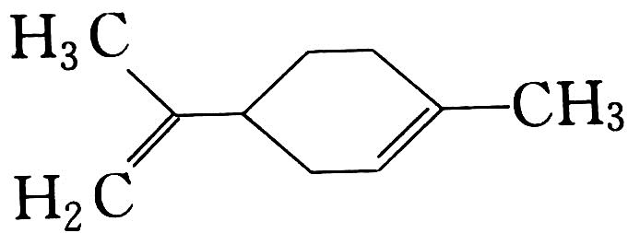
A．该有机物的化学式为C₁₀H₁₄
B．它的一氯代物有6种
C．该有机物分子中所有碳原子一定在同一平面上
D．一定条件下，它可以发生取代、 加成和氧化反应
9．设N_{A}表示阿伏加德罗常数。下列说法正确的是（ ）
A．1mol月球背面的氦—3（³He）含有质子为2N_{A}
B．标况下，22.4L甲烷和1molCl₂反应后的混合物中含有氯原子数小于2N_{A}
C．2molSO₂与1molO₂充分反应，转移的电子数为4N_{A}
D．25℃时，1L pH=13的Ba(OH)₂溶液中含有OH⁻的数目为0.2N_{A}
10．下列实验操作，现象和结论正确的是（ ）
 | 实验操作和现象 | 结 论
A | 向浓度均为0.1mol/L的FeCl₃和AlCl₃混合溶液中滴加NaOH溶液，出现红褐色沉淀 | Ksp[Fe(OH)₃]<Ksp[Al(OH)₃]
B | 将Fe(NO₃)₂样品溶于稀硫酸后，滴加KSCN溶液，溶液变为红色 | 样品已部分或全部变质
C | 加热盛有少量NH₄HCO₃固体的试管，并在试管口放置润湿的红色石蕊试纸，石蕊试纸变蓝 | NH₄HCO₃显碱性
D | 向某黄色溶液中加入淀粉KI溶液，溶液呈蓝色 | 溶液中含Br₂
11．X、Y、Z、W为短周期元素，X原子的质子数等于Z与Y的质子数之和；Z与Y位于同一周期；Y₂常用做保护气，一般由分馏液态空气得到；非金属Z的一种固体单质可导电；W原子半径是短周期元素中最大的。下列说法正确的是（ ）
A．四种元素中简单离子半径由大到小的顺序W、X、Y、Z
B．X、Z、W的最高价氧化物的水化物可两两发生反应
C．氢化物沸点最高的是Z的氢化物
D．随着温度升高，Y₂的化学活性增强，可能与W单质发生化学反应
12．微生物燃料电池的一种重要应用就是废水处理中实现碳氮联合转化为CO₂和N₂，如图所示，1、2为厌氧微生物电极，3为阳离子交换膜，4为好氧微生物反应器。下列有关叙述错误的是（ ）
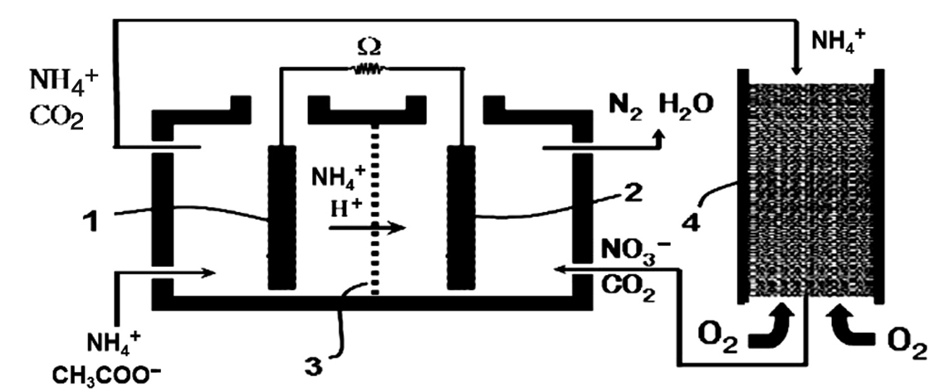
A．协同转化总方程式：4CH₃COONH₄+11O₂=8CO₂+2N₂+14H₂O
B．电极1的电势比电极2 上的低
C．温度越高，装置的转化效率越高
D．正极的电极反应：2NO₃－+10e－+12H＋=N₂+6H₂O
13．常温下，用0.1mol/LNaOH溶液分别滴定体积均为20.00mL、浓度均为0.1mol/L的HX、HY溶液，pH随NaOH溶液体积变化如图。下列结论正确的是（ ）
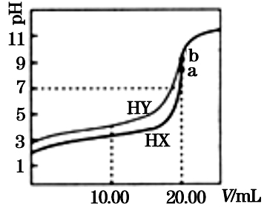
A．酸性:HX < HY
B．pH=7时，c(Y－)=c(X－)
C．a、b两点溶液混合后，
c(HX)+c(HY)+c(H＋)=c(OH－)
D．10.00mL时，有c(Na＋)>c(HY)>c(Y－)>c(H＋)

26．（15分）
碘量法测定废水中的硫化物的实验装置如下图。按图连接好装置，检查气密性。移取足量的醋酸锌溶液于两支吸收管中，取100mL水样于反应瓶中，通入氮气一段时间，移取10mL盐酸于反应瓶中，80℃加热，继续通入氮气。关闭氮气后，往两个吸收管中各加入0.010mol·L^{－1}的碘标准溶液50mL（过量），再加入盐酸3mL，静置。加入淀粉指示液，用0.010mol·L^{－1}的硫代硫酸钠标准溶液对两支吸收管中的液体进行滴定，共消耗80mLNa₂S₂O₃溶液（）。
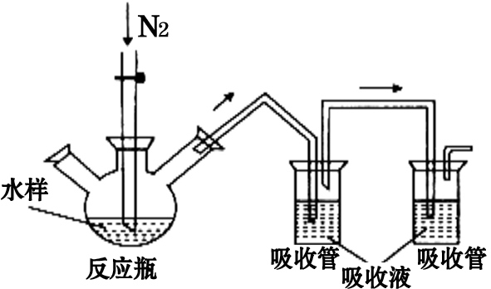
已知：废水中的硫化物酸性条件下易转化为剧毒硫化氢且醋酸锌可用于完全吸收硫化氢生成硫化锌沉淀。回答下列问题：
（1）上图反应器的名称是 。通入氮气的目的是：反应前 ，反应后 。
（2）实验室采用块状硫化亚铁与稀硫酸反应制取H₂S，下列发生装置中可选用的是 （填序号），尾气处理使用硫酸铜溶液比氢氧化钠溶液效果好的原因是 。
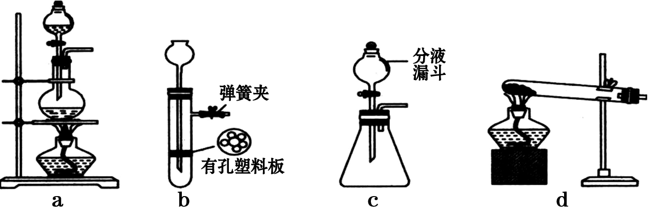
（3）反应瓶最佳采用 加热（填加热方式），温度过高可能出现的后果是 。
（4）加入碘标准溶液时，吸收管中发生反应的化学方程式为 。
（5）只使用一个吸收管，可能导致测定结果偏 （填“高”或“低”）。
（6）硫代硫酸钠标准溶液配制需要煮沸蒸馏水，其目的是 。0.010mol·L^{－1}的硫代硫酸钠标准溶液不直接配制而是经过标定得到，可能的原因是 。
（7）废水中硫的含量为 mg·L^{－1}。
27．（14分）
用含钴废料（主要成分为Co，含有一定量的NiO、Al₂O₃、Fe、SiO₂等）制备草酸钴晶体（CoC₂O₄·2H₂O）的工业流程如下图．己知：①草酸钴晶体难溶于水②RH为有机物（难电离）。请回答下列问题：
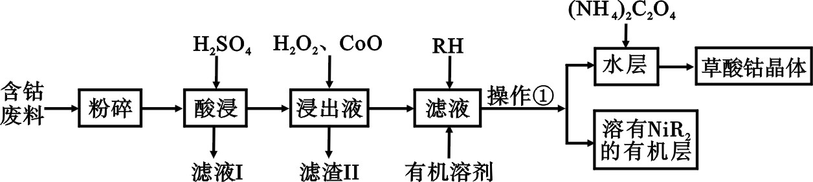
（1）滤渣I的主要成分是 （填化学式）,写出一种能提高酸浸速率的措施 。
（2）操作①用到的玻璃仪器有 。
（3）H₂O₂是一种绿色氧化剂，写出加入H₂O₂后发生反应的离子方程式: 。
（4）加入氧化钴的目的是调节溶液的pH．若要将浸出液中Fe³⁺和Al³⁺全部沉淀，则应将浸出液的PH控制在 。（已知：溶液中离子浓度小于1×10^{－5}mol/L,则认为离子完全沉淀；Ni(OH)₂、Fe(OH)₃、Al(OH)₃的Ksp分别为1×10^{－15}， 1×10^{－38},1×10^{－32})
（5）加入（NH₄）₂C₂O₄反应的离子方程式为 ，过滤得到的草酸钴晶体需要用蒸馏水洗涤，检验是否洗涤干净的方法是 。
（6）加入有机萃取剂的目的是 。实验室可以用酸性KMnO₄标准液滴定草酸根离子（C₂O₄^{2－}）来测定溶液中C₂O₄^{2－}的浓度，KMnO₄标准溶液常用硫酸酸化，若用盐酸酸化，会使测定结果 （填“偏高”、“偏低”或“无影响”）．
28．（14分）
氮氧化合物是工业生产重要原料，也是大气污染的重要来源，研究氮氧化合物相关反应原理具有重要意义。回答下列问题：
（1）一步完成的反应称为基元反应，只由基元反应构成的化学反应称为简单反应，两个及以上基元反应构成的化学反应称为复杂反应，复杂反应的速率取决（等）于慢的基元反应速率。基元反应aA+bB=cC+dD的速率方程为v=k·cª(A)·c^{b}(B)，其中k为速率常数。已知反应NO₂+CO=NO+CO₂ ，在不同温度下反应机理不同。
①温度高于490K时，上述反应为简单反应，请写出其速率方程 。
②温度高于520K时，该反应是由两个基元反应构成的复杂反应，其速率方程v=k·c²(NO₂)，已知慢的基元反应的反应物和产物为NO、NO₂ 、NO₃，用方程式表示反应历程。
第一步： （慢反应）。
第二步： （快反应）。
（2）N₂O₄(g) =2NO₂(g) ΔH =+57 kJ·mol^{－1} 该反应是高中和大学化学学习的经典素材。
①对于上述反应下列说法不正确的一项是 （填字母）。
A．恒温恒容，加入N₂O₄重新达到平衡体系颜色加深
B．恒温恒容，加入NO₂重新达到平衡NO₂体积分数变大
C．绝热容器中，体系颜色不变，说明该反应处于平衡状态
D. 恒温恒压下，加入N₂O₄重新达到平衡体系颜色不变
②T₁K时，向1L真空容器中加入1molN₂O₄ ，达到平衡时NO₂的平衡产率为20%，则该温度下的平衡常数K= ,达到平衡时吸收的热量为 kJ。某温度下，该反应达到平衡，NO₂与N₂O₄的混合气体总压强为100KPa，密度为同状态下氢气密度的34.5倍，平衡常数K_{P}= KPa（用平衡分压代替平衡浓度计算）。
③若v(N₂O₄)=k₁·c(N₂O₄) v(NO₂)=k₂·c(NO₂)，T₂温度下，若k₁=k₂ ，则T₂ T₁（填“高于”或“低于”）。
（3）复杂反应2NO(g)+O₂(g)=2NO₂(g)由两个基元反应构成，2NO(g)=N₂O₂(g) （快速平衡）N₂O₂(g) +O₂(g)=2NO₂(g)（慢反应），已知快反应为放热反应，其正、逆反应速率常数分别为k₁和k₂慢反应正、逆反应速率常数分别为k₃和k₄。若v_{正}=k·c²(NO)·c(O₂) 则k= （用k_{1、}k_{2、}k₃表示）；

35. [化学——选修3：物质结构与性质] (15分）
铬及其化合物在工农业生产中具有广泛应用，请回答下列问题：
（1）基态铬原子的核外电子排布式为 ，属于元素周期表中的 区元素。
（2）Cr^{3＋}能形成配离子[Cr(H₂O)（H₂NCH₂CH₂NH₂）]^{3＋}，在该配离子中C,N,O的第一电离能由大到小的顺序为 ， 在配体H₂NCH₂CH₂NH₂中采用sp³杂化的原子有 。
（3）氯化铬酰（CrO₂Cl₂）熔点：-96.5℃，沸点：117℃，能与CS₂等互溶．则固态CrO₂Cl₂属于 晶体。已知NO₂＋与CS₂互为等电子体，则1mol NO₂＋中含有π键数目为 。
（4）Cr₂O₃晶胞结构如图所示，已知Cr₂O₃的摩尔质量为Mg/mol,晶体的密度为ρg·cm^{－3} ，晶胞体积为Vcm³. 晶胞结构示意图中的小黑球代表 （填“铬离子”或“氧离子”），阿伏伽德罗常数N_{A}= mol⁻¹(用含M, V, ρ的代数式表示 ）。
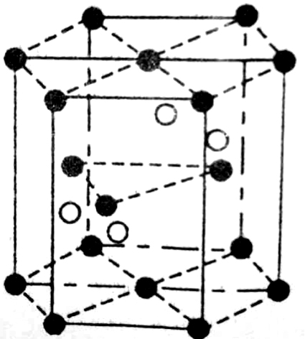
36.（化学—选修 5：有机化学基础）（15 分）
化合物I是合成抗心律失常药普罗帕酮的前驱体，其合成路线如下：
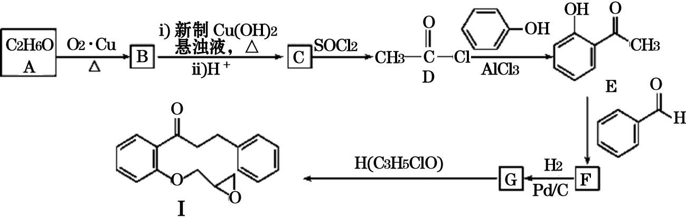
已知：CH₃COCH₃+CH₃CHO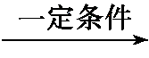 CH₃COCH＝CHCH₃+H₂O
回答下列问题：
（1）A的名称 。B的分子式为 。
（2）A生成B的反应类型是 ；C生成D的反应类型是 。
（3）F的结构简式为 ；H的结构简式为 。
（4）化合物E中含有的两种官能团名称分别是 、 ；写出一种同时符合下列条件的E的同分异构体的结构简式： 。
①能发生银镜反应和水解反应
②核磁共振氢谱上显示4组峰
（5）参照上述合成路线，以2-丙醇和苯甲醛为原料(无机试剂任选)，设计制备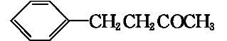的合成路线： 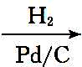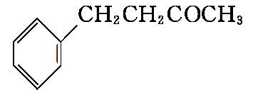（补出前面两步）。

化学答案
